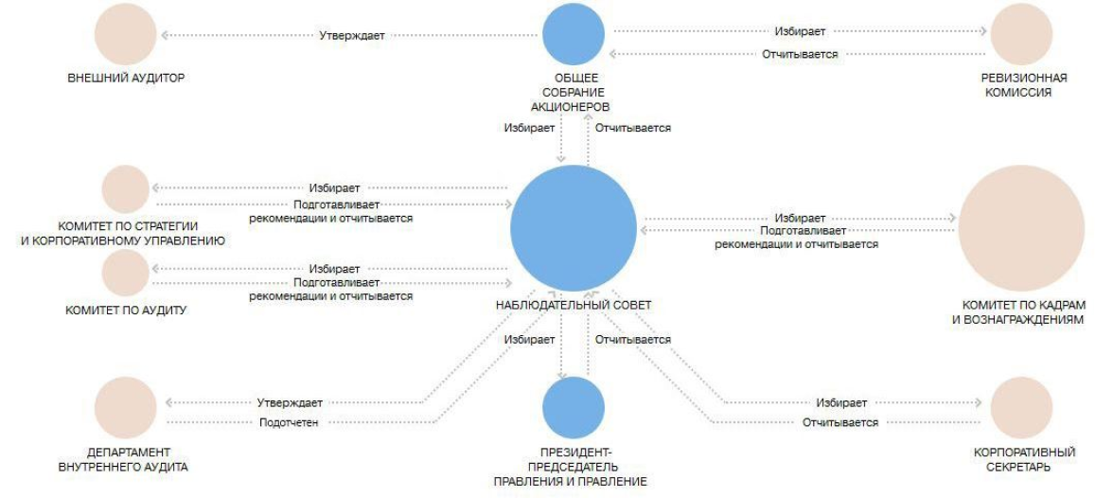
Рисунок 2.1- Структура управления коммерческим банком ПАО «ВТБ»

